Leçon 1 : APPAREIL GENITAL DE L’HOMME
CHAPITRE I : SYSTEME REPRODUCTEUR

Objectifs : A la fin de cette leçon je dois être capable de :
- Décrire l’appareil génital de l’homme ;
- Définir spermatogénèse et donner ses différentes étapes.

INTRODUCTION
La reproduction et une fonction biologique qui assure la continuité de l’espèce par la transmission de la vie. Il existe deux modes de reproduction : la reproduction sexuée et la reproduction asexuée. L’Homme se reproduit par voie sexuée grâce à l’appareil génital ou reproducteur.
- DESCRIPTION DE L’APPAREIL GENITAL DE L’HO MME
Il est principalement externe et est composé de : les voies génitales, les glandes reproductrices, les organes annexes et l’organe copulateur.
- Les glandes reproductrice ou gonades
Les gonades sont constituées de deux testicules logés dans la bourse ou scrotum. Ils produisent les cellules sexuelles mâles appelées spermatozoïdes ou gamète mâle.
- Les voies génitales
Ce sont de conduits dans lesquels circulent les spermatozoïdes. Il s’agit de : l’épididyme, le canal déférent ou spermiducte et l’urètre.
- Les organes annexes
Il s’agit : la prostate et les vésicules séminales. Ils produisent le liquide séminal qui permet le déplacement et la nutrition des spermatozoïdes.
- Organe d’accouplement
C’est le Pénis ou verge formé du gland à son extrémité et recouvert par le prépuce coupé lors de la circoncision. Lors du rapport sexuel, le pénis se met en érection c’est-à-dire se gonfle et se redresse parce qu’il est gorgé de sang dans les corps caverneux et spongieux. L’érection du pénis permet la pénétration dans le vagin.
Pendant la pénétration, le mouvement de va et vient permet l’éjaculation (émission du sperme par le pénis en érection). Un éjaculat contient 3 à 5ml de sperme et 300 à 400 millions de spermatozoïdes
- LA SPERMATOGENESE
La spermatogenèse est un processus qui conduit à la formation des spermatozoïdes. Elle se déroule dans les testicules au niveau des tubes séminifères. Elle commence à la puberté et comporte quatre étapes :
- La multiplication des cellules souches germinales
- L’accroissement ;
- La maturation ;
- La différentiation ou spermiogénèse

Leçon 2 : APPAREIL GENITAL DE LA FEMME

Objectif : A la fin de cette leçon, je dois être capable de décrire l’appareil génital de la femme :
INTRODUCTION
L’appareil génital de la femme et construis sur le même plan que celui de l’homme. Cependant, il est presque entièrement interne.
- Les glandes reproductrices ou gonades
Il s’agit de deux ovaires situés à l’extrémité des trompes. Ils produisent les ovules libérés dans le dans le pavillon de la trompe.
- Les voies génitales
Elles sont constituées par le pavillon de la trompe, les trompes ou oviductes et l’utérus ; qui et lieu de nidation et développement de l’embryon.
- Les glandes annexes
Ce sont des petites glandes appelées glande de Bartholin située au niveau du vagin et de la vulve. Elles sécrètent des substances lubrifiantes dans le vagin qui facilite l’accouplement.
- Organe d’accouplement
Le vagin est l’organe d’accouplement de la femme, franchit par l’enfant lors de l’accouchement
- La vulve
C’et l’organe génital externe de la femme. Elle est formée de l’extérieur vers l’intérieur par : deux grandes lèvres, deux petites lèvres, le clitoris et l’hymen. L’hymen est une membrane souple qui ferme l’orifice génital de jeune fille vierge. Cette membrane est rompue lors du premier rapport sexuel ou suite à une activité physique intense.
Remarque : l’orifice génital et urinaire et confondu chez l’homme et distinct chez la femme.
Leçon 3 : LE CYCLE MENSTRUEL

Objectif : A la fin de cette leçon, je dois être capable de déterminer la durée d’un cycle menstruel et de donner les étapes de l’évolution d’un enfant.
Introduction
Le cycle menstruel est un ensemble de phénomène physiologique qui se succède périodiquement chez la femme. Elle se déroule de la puberté (8-12 ans) à la ménopause (45-50 ans). Elle varie entre 24 à 30 jours et comporte trois Phases.
- LA PHASE MENSTRUELLE
Elle est d’environ 6 jours. Elle est marquée par l’écoulement de sang appelé règles ou menstrues causé par la rupture des vaisseaux sanguins de la muqueuse utérine.
- LA PHASE PROLIFERATIVE OU FOLLICULAIRE
Elle est variable en fonction de la durée du cycle. Elle est caractérisée par la multiplication des cellules de base des ovules et l’épaississement du muscle utérin.
- LA PHASE SECRETOIRE OU LUTEALE
Elle a une durée fixe de 14 jours après l’ovulation. Elle est marquée par la formation de la dentelle et la vascularisation de la muqueuse utérine.
NB : entre la phase folliculaire et lutéale, se trouve l’ovulation qui est la libération d’un ovule par un ovaire.
- LA FECONDATION
C’est la fusion entre un spermatozoïde et un ovule. Elle donne naissance à une cellule unique appelée cellule œuf ou zygote. Elle marque le début de la grossesse.
- LA GROSSESSE OU GESTATION
C’est l’état d’une femme enceinte.
- L’embryon
6 à 7 jours après la fécondation, l’œuf se fixe dans l’utérus. Cette fixation est appelée nidation. L’œuf se transforme en embryon. Le stade embryonnaire dure 2 mois.
- Le fœtus
A partir du troisième de la Grossesse, tous les organes sont formés. L’embryon prend progressivement une forme humaine et on l’appelle fœtus jusqu’au moment de sa naissance. Dès le début de son développement, il est entouré par une membrane protectrice (poche des eaux ou amnios) qui renferme le liquide amniotique qui le protège de chocs et de la variation de température.
Le placenta est un réseau des vaisseaux sanguins qui est un organe de fixation et d’échange. Il permet un échange entre le sang de la mère et celui de l’enfant grâce au cordon ombilical.
- L’accouchement
L’accouchement est l’ensemble des phénomènes qui aboutis à l’expulsion d’un ou de plusieurs fœtus. Elle se déroule en trois étapes : la dilatation, l’expulsion et la délivrance.

CHAPITRE II : LES ORGANES DE SENS

Objectifs généraux : décrire et donner le rôle des organes de sens.
L’organisme humain est constitué de cinq organes de sens dont le rôle est de recevoir les informations de l’environnement.
N° | ORGANES | SENS
1 | ŒIL | VUE
2 | PEAU | TOUCHE
3 | NEZ | ODORAT
4 | OREILLE | OUIE
5 | LANGUE | GOUT

Leçon 4 : L’ŒIL

Objectif : Donner le rôle et les différentes parties de l’œil

INTRODUCTION
L’œil humain est l’organe de la vue. L’ophtalmologie est la branche de la science qui étudie l’œil.
- ROLES DES YEUX
L’œil à pour rôle de :
- Capter la lumière pour ensuite analyser et interagir avec son environnement ;
- Distinguer les formes et les couleurs.

- ANATOMIE DE L’ŒIL
L’œil est un globe de 8g et ayant en moyen 2,5cm de diamètre. Il et formé de plusieurs parties.
- Membranes ou Tuniques
L’œil est formé de trois membranes :
- La sclérotique, enveloppe protectrice de l’œil de couleur blanche ;
- La choroïde, organe nourricier de la rétine ;
- La rétine, sensible à la lumière et génère l’influx.
- Les milieux transparents
- La cornée permet le passage de la lumière ;
- Le cristallin focalise l’image sur la rétine en fonction de la distance ;
- La pupille au centre de l’Iris de couleur noir, laisse passer la lumière ;
- Humeur aqueuses maintien la pression et la forme du globe oculaire ;
- Humeur vitrée empêche la déformation du globe oculaire

- Autres parties
- L’iris contrôle la quantité de la lumière qui pénètre dans l’œil ;
- La papille zone où les fibres se réunissent pour former le nerf optique
- Le nerf conduit l’information visuelle au cerveau.

- LES ORGANES ANNEXES DE L’ŒIL
Ils sont formés par :
- Les paupières protègent l’œil des agressions extérieures ;
- Glandes lacrymales sécrètent les larmes ;
- Muscles oculomoteurs permettent les mouvements de l’œil ;
- L’orbite abrite et protège l’œil.

Leçon 5 : LE NEZ

Objectif : A la fin de cette leçon, je dois être capable de donner les fonctions du nez et ses différentes parties.
INTRODUCTION
Le nez est une charpente osseuse et cartilagineuse délimitant les fosses nasales.
- ROLES DU NEZ
Le nez remplis trois principales fonctions :
- Il conditionne l’air inspiré destiné aux échanges respiratoires en le filtrant, l’humidifiant et le réchauffant ;
- Il élimine des nombreux microbes ;
- Il a un rôle olfactif : sensation de l’odeur.
- DESCRIPTION DU NEZ

Le nez est formé de deux fosses nasales séparées par une cloison et ouvertes à l’extérieur par les narines.
Chaque fosse nasale possède trois replis osseux appelés cornet.
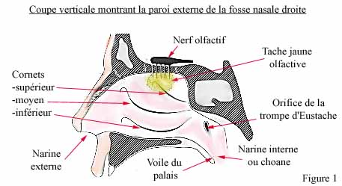
- Cornet inférieur,
- Cornet moyen ;
- Cornet supérieur

Leçon 5 : LA PEAU
Objectif : A la fin de cette leçon, je dois être capable de donner la structure et les fonctions de la peau.
INTRODUCTON
La peau est la couche superficielle qui recouvre notre corps. Elle est l’organe du touché.
- FONCTIONS D LA PEAU
La peau remplis plusieurs fonctions :
- Elle assure la régulation de la température du corps ;
- Elle joue le rôle de barrière aux microbes ;
- Elle assure une partie de la respiration par la transpiration ;
- Elle est sensible aux froid, chaleur, douleur…

- STRUCTURE DE LA PEAU
La peau est formée de trois couches superposées : l’épiderme, le derme et l’hypoderme
L’épiderme est constitué de poils, des pores et une couche cornée.
Dans le derme et l’hypoderme, on retrouve : les vaisseaux sanguins, les nerfs, des tissus gras. La glande sébacée sécrète le sébum qui rend la peau et les poils souples.
Les glandes sudoripares sécrètent la sueur et l’odeur corporelle.
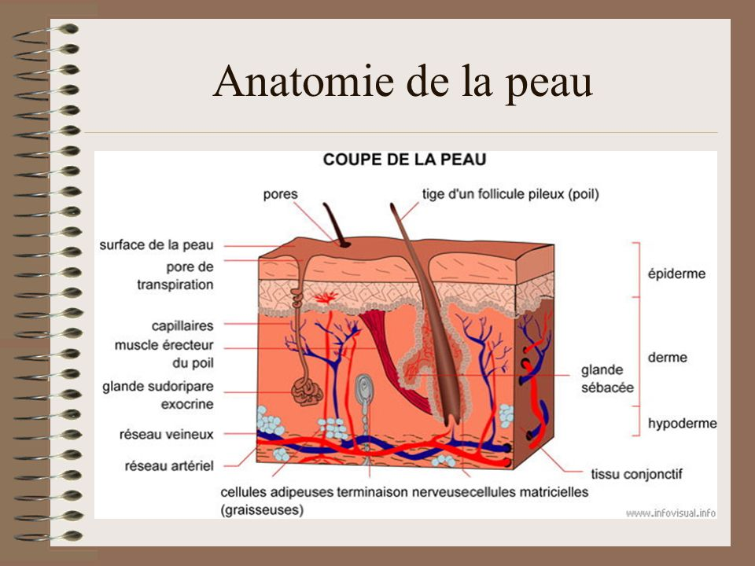

objectif : A la fin de cette leçon, je dois être capable de localiser les lieux de sensation des goûts.
Leçon 6 : LA LANGUE
INTRODUCTION
La langue est l’organe qui nous permet d’avoir le goût des aliments.
- LES PARTIES DE LA LANGUE
La langue est composée de nombreuses organes sensoriels appelés papilles dispersées sur toute la langue :
- Les papilles calciformes en arrière ;
- Les papilles foliées sur les cotés ;
- Les pailles fongiformes sur le bout de la langue.

- ROLES DES PAPILLES
Les papilles contiennent des récepteurs gustatifs permettant de discerner les quatre saveurs : sucré,, acide, salée et amer.
- Les papilles calciformes sont sensible aux goûts amer et acide ;
- Les papilles foliées sont sensibles au goût acide ;
- Les papilles fongiformes sont sensibles aux goûts sucré et salé.
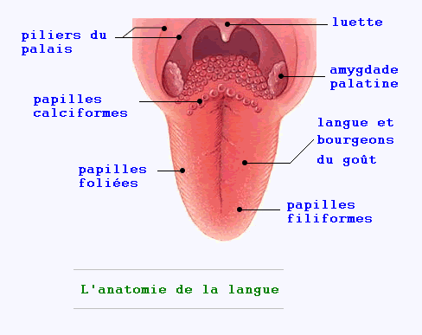
Leçon 6 : L’OREILLE

Objectif : A la fin de cette leçon, je dois être capable de décrire l’oreille et donner ses fonctions
INTRODUCTION
L’oreille et l’organe de l’ouïe. Elle remplie plusieurs fonctions.
- STRUCTURE DE L’OREILLE
Elle comporte trois parties :
- L’oreille externe formée d’un pavillon cartilagineux et du canal auditif fermé au fon par le tympan ;
- L’oreille moyenne formée par trois osselets : le marteau, l’étrier et l’enclume
- L’oreille interne formée de deux parties essentielles : le labyrinthe osseux, le labyrinthe membraneux. Les deux labyrinthes contiennent respectivement le périlymphe et l’endolymphe.

- LES FONCTIONS DE L’OREILLE
L’ouïe nous permet de percevoir les sens :
- L’oreille externe capte les sons ;
- L’oreille moyenne les transmets ;
- L’oreille interne transforme le son en influx nerveux.
NB : l’oreille produit des déchets appelés cérumen
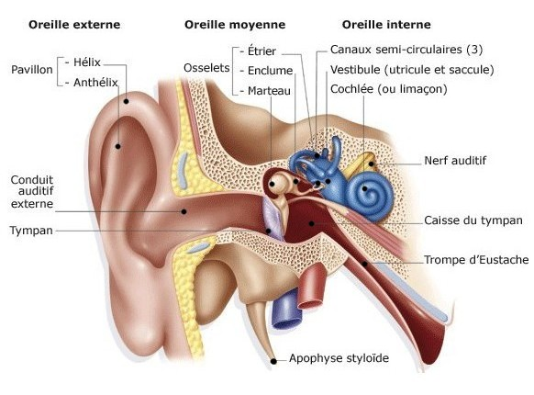

CHAPITRE III : LE SYSTEME NERVEUX

Leçon7 : L’ORGANISATION ET FONCTIONS DU SYSTEME NERVEUX

Objectif : donner les fonctions et la structure du système nerveux
INTRODUCTION
Le système nerveux et un système biologique en réseau formé des organes de sens, les nerfs, l’encéphale, de la moelle épinière et des méninges
- L’ORGANISATION DU SYSTEME NERVEUX
Le système nerveux est composé de deux parties : le système nerveux central et le système nerveux périphérique.
- Le système nerveux central
Le système nerveux central (SNC) ou centre nerveux est formé par : l’encéphale et la moelle épinière.
- L’encéphale est logé dans la boîte crânienne et est protégé par trois membranes ou méninges : la dure-mère, l’arachnoïde et la pie-mère. L’encéphale es formé principalement par le cerveau, le cervelet et le bulbe rachidien.
- La moelle épinière est logée dans la colonne vertébrale
L’encéphale et la moelle épinière constituent l’axe cérébro-spinal
- Le système nerveux périphérique
Il est formé par les nerfs qui ont pour rôle de conduire l’influx nerveux. On distingue deux types de nerfs :
12 nerfs crâniens qui sont rattachés à l’encéphale. Exemples : nerf olfactif, nerfs auditifs
31 nerfs spinaux ou rachidiens qui sont rattachés à la moelle épinière.
- FONCTIONS DU SYSTEME NERVEUX
Le SN remplis plusieurs fonctions :
- Il coordonne les mouvements musculaires ;
- Il contrôle le fonctionnement de organes ;
- Véhicule les informations sensorielles et motrices vers les effecteurs

Leçon 8: LES TISSUS DU SYSTEME NERVEUX

Objectif : Distinguer les tissus du système nerveux
INTRODUCTION
Le tissu nerveux est composé de deux types de cellules : les neurones et les cellules gliales. Le tissu nerveux a pour rôle la réception, la conduction et la transmission des informations.
- LES NEURONES
Il est composé d’un corps cellulaire, des dendrites, l’axone et d’une arborisation terminale. Le noyau du neurone se trouve au centre du corps cellulaire
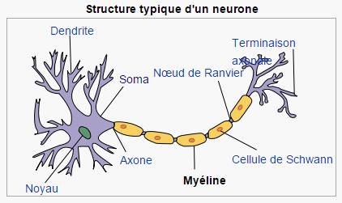
- LES CELLULES GLIALES OU DE SOUTIEN
Ce sont les astrocytes, les oligo dendrocytes et les cellules de Schwann

Objectif : Connaitre le système nerveux autonome (SNA) et ses fonctions
INTRODUCTION
Le système nerveux autonome ou végétatif contrôle les activités inconsciente (respiration, digestion, rythme cardiaque) de l’organisme. Il se divise en deux systèmes parallèles aux actions contraires : le système sympathique et le système parasympathique.
- LE SYSTEME SYMPATHIQUE OU ORTHOSYMPATHIQUE
Il intervient dans les activités involontaires des situations de stress et d’éveil. Le sympathique stimule l’ensemble des organes qui jouent un rôle dans la défense.
- LE SYSTEME PARASYMPATHIQUE
In est chargé des activités involontaires des situations de paix et de repos. Il ralentit le rythme cardiaque, diminue la pression sanguine, ralentit le rythme respiratoire.

Leçon 10 : ARC REFLEXE

Objectif : Définir arc reflexe et identifier les éléments qui interviennent dans un arc reflexe.
Un reflexe est une réponse spontanée, automatique, rapide et involontaire de l’organisme à une excitation. On distingue deux type de reflexe : le reflexe inné (exemple : fermeture de la paupière, succion du lait par un bébé) ; le reflexe acquis (exemple : écrire, dessiner, conduire)
Un arc reflexe est le trajet parcouru par un influx nerveux. Il nécessite un certain nombre d’organe qui doivent obligatoirement intervenir :
- Un récepteur sensoriel : organes de sens
- Un conducteur : le nerf (sensitif, moteur ou mixte)
- Un centre nerveux : moelle épinière, bulbe rachidien…
- Un effecteur : muscle, glande
Dans un arc reflexe, le message nerveux est conduit par le nerf sensitif ou mixte de l’organe récepteur vers le centre nerveux. Après analyse, l’information est transmise à un effecteur par le nerf moteur ou mixte pour générer une action.

